Rapport final SAE 15
Société 4
Pierre Famchon
Yohan Piek

Table des matières

1. Gant 1

2. Matrice RACI 2

3. Présentation 3

4. Bash 4

5. Python 5

6. php 6

7. Diaporama 7

8 Portfolio 8

1. Gant

Tout d’abord nous avons réalisé un gant pour nous permettre de nous organiser, lors du déroulement du projet.

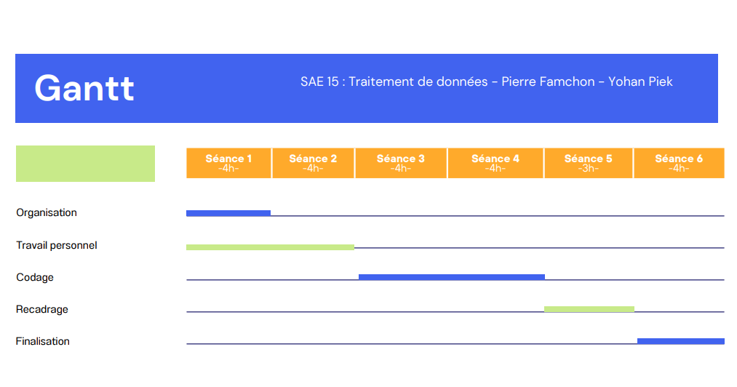

2. Matrice RACI

Nous avons donc répartis les tâches entre nous, sous forme d’une matrice RACI, nous permettant de nous organiser et de nous préparer lors du passage final de cette SAE.

R = Responsable
A = Autorité
C = Consultant
I = Informé

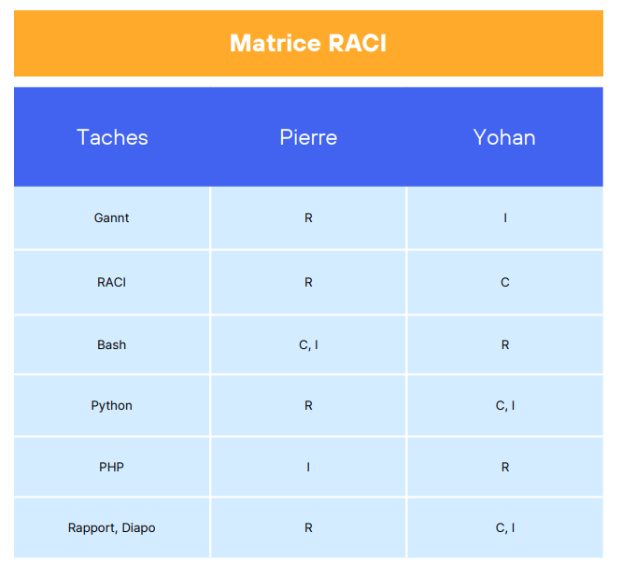

3. Présentation

Durant cette sae 15 :Traitement de donnée, il nous a été demandé de réaliser,
la récupération d’un fichier csv dans une base de donnée, ensuite de le transformer en fichier json grâce à un script du langage de notre choix, puis pour finir, de lancer un script php fournit au préalable.

Dans le cadre de la sae 15, nous avons été amenés à utiliser deux langages de programmation : Python et Bash.

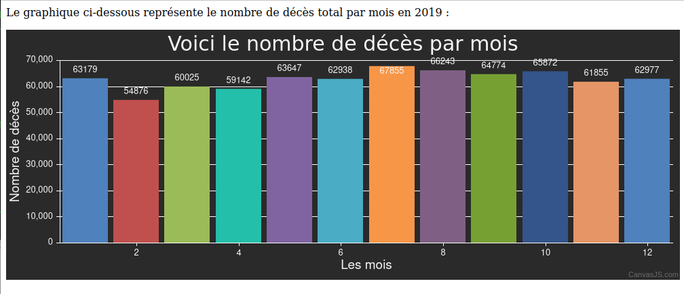

4. Script Bash

Ce script bash sert à récupérer le fichier csv, à le dézipper puis il trie et découpe le fichier csv, et finis en lançant notre script python.

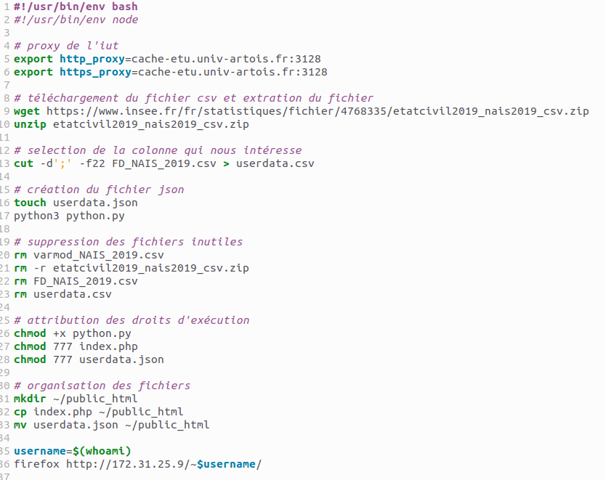

5. Script Python

Ce script python sert à convertir le fichier csv en fichier json.

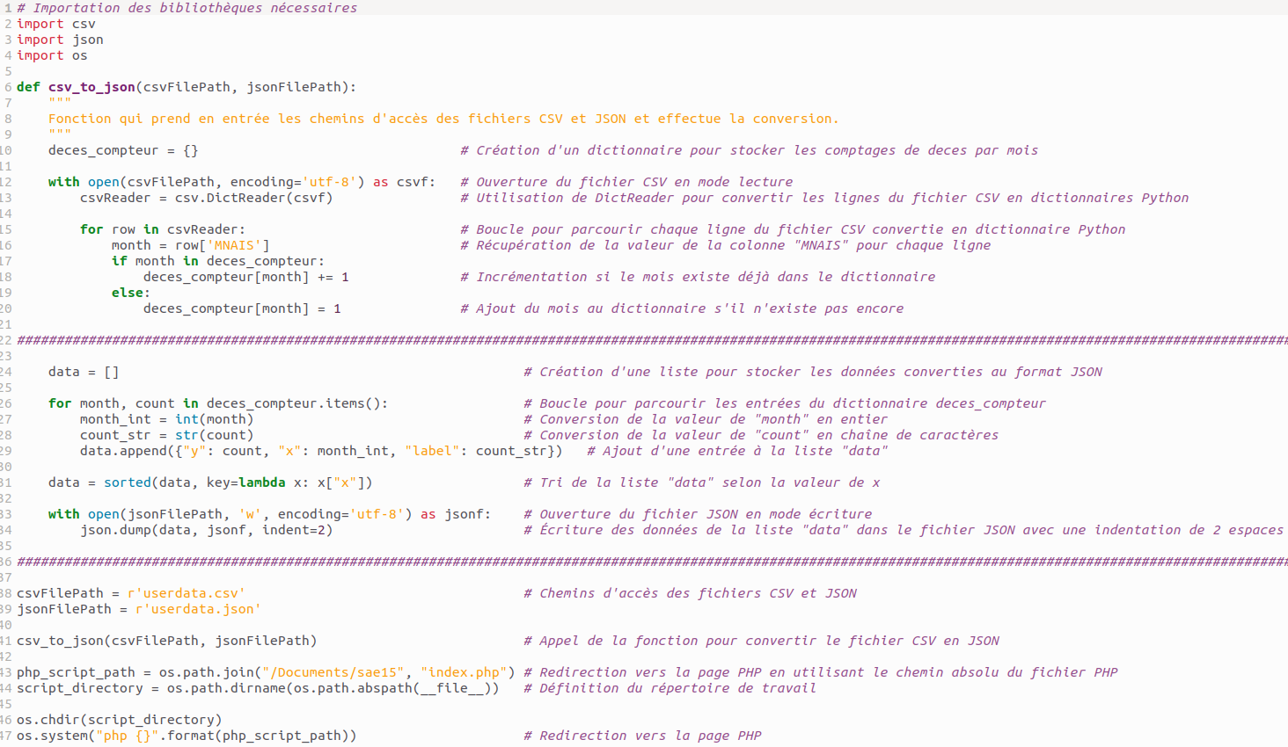

6. Script php

Ce script php sert à afficher les données à l’origine se trouvant dans le fichier csv d’origine, qui a ensuite été trié, puis transformé en fichier json.

Le script était fourni, suffit de le modifier et de l’adapter.

7. Diaporama

Nous avons réalisé un diaporama de présentation :

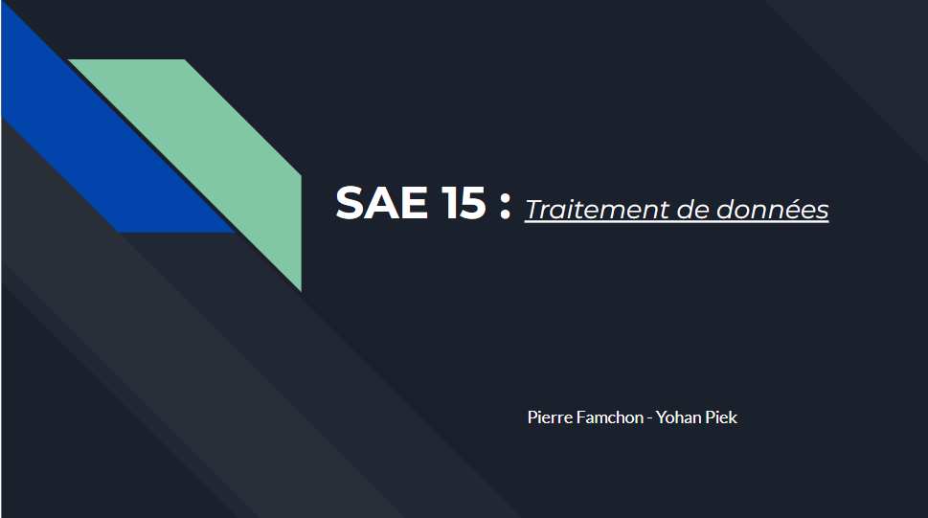

8. Portfolio

Nous devions faire un portfolio, contenant les compétences acquises, et les ressources acquises.

